新疆生产建设兵团第六师五家渠市
2022年国民经济和社会发展统计公报

第六师五家渠市统计局 国家统计局兵团第六师调查队

（2023年3月27日）
2022年是党和国家历史上极为重要的一年。党的二十大胜利召开，擘画了全面建设社会主义现代化国家、以中国式现代化全面推进中华民族伟大复兴的宏伟蓝图。面对艰巨繁重的经济社会改革发展稳定任务，师市上下坚持以习近平新时代中国特色社会主义思想为指导，深入贯彻落实党的二十大和第三次中央新疆工作座谈会精神，按照党中央、国务院决策部署，紧紧围绕新疆工作总目标，聚焦兵团职责使命，统筹疫情防控和经济社会发展，统筹发展和安全，坚持稳中求进工作总基调，完整、准确、全面贯彻新发展理念，加快构建新发展格局，着力推动高质量发展，加大宏观调控力度，应对超预期因素冲击，师市经济保持增长，发展质量稳步提升，经济社会大局保持稳定。
一、综合
经兵团初步核算，2022年师市实现生产总值426.27亿元，比上年增长2.9%（按2020年可比价，下同）。第一产业增加值78.89亿元，增长8%；第二产业增加值232.82亿元，下降0.9%；第三产业增加值114.55亿元，增长5%。三次产业占生产总值比重为18:55:27，上年为20:54:26。三次产业对经济的贡献率分别为61.1%、-14.9%、53.8%，分别拉动经济增长1.7%、-0.4%、1.6%。
2022年末六师总人口36.55万人，比上年增长2.8%，其中，男性19.65万人，女性16.9万人。性别比为116（女=100）。全年出生人口1579人，出生率为4.3‰；死亡人口1639人，死亡率为4.5‰；人口自然增长率为-0.2‰。人口增速逐步放缓。
全年师市国有控股农工建交商企业实现利润-9.06亿元，比上年增加亏损5.45亿元。
二、农业
师市实现农业总产值186.71亿元，增长8.3%。实现农业增加值87.24亿元，比上年增长8.1%，其中农林牧渔业增加值78.89亿元，比上年增长8%。
全年农作物播种面积195.47千公顷(293.2万亩）,增长1.1%，其中，粮食种植面积44.23千公顷（66.35万亩），下降5.2%；棉花种植面积121.54千公顷（182.31万亩），下降0.3%；油料种植面积0.87千公顷（1.31万亩），下降19.3%；蔬菜种植面积（含菜用瓜）7.74千公顷（11.61万亩），增长21.9%。
作物精量播种面积184.9千公顷（277.4万亩），比上年增加0.4%。其中，棉花精量播种面积121.54千公顷（182.31万亩），下降0.3%。测土配方施肥面积169.6千公顷（254.3万亩），增长0.6 %。
全年粮食产量43.21万吨，增长0.3%；棉花产量32.48万吨，增长10.1%；油料产量为0.35万吨，下降14.6%。

图1 2018—2022年棉花产量及其增长速度

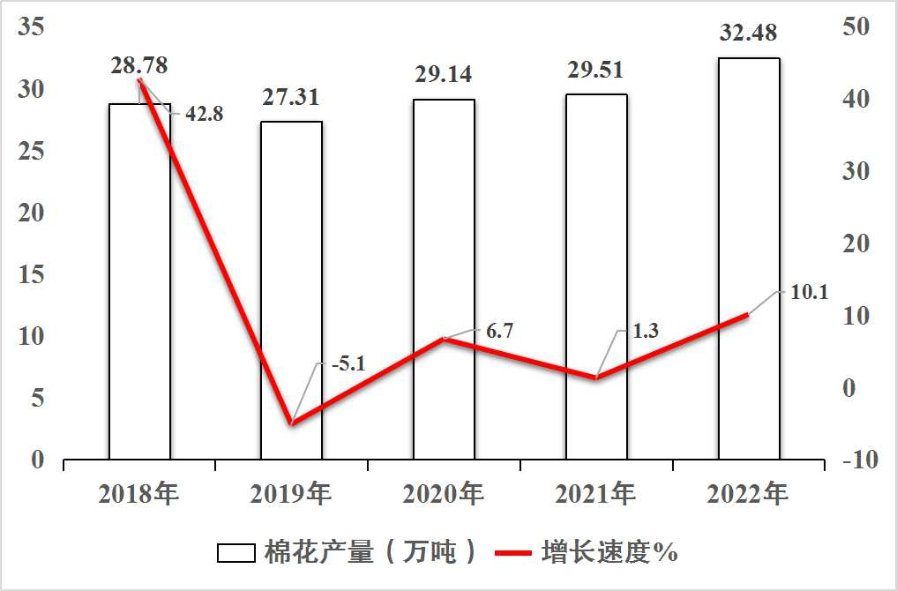
表1 2022年主要农、畜产品生产情况及其增长速度
指标 | 计量单位 | 绝对数 | 比上年增减（%）
粮食 | 万吨 | 43.21 | 0.3
棉花 | 万吨 | 32.48 | 10.1
油料 | 万吨 | 0.35 | 14.6
蔬菜 | 万吨 | 89.43 | 20.8
＃工业用番茄 | 万吨 | 65.71 | 43.6
水果 | 万吨 | 5.42 | -2.9
年末猪牛羊存栏头数 | 万头(只) | 113.09 | 7.4
＃牛 | 万头 | 6.65 | 31.9
猪 | 万头 | 63.53 | 5.7
羊 | 万只 | 42.91 | 6.9
年内猪牛羊出栏头数 | 万头(只) | 206.34 | 2.1
猪牛羊禽肉 | 万吨 | 13.19 | 5.0
禽蛋产量 | 万吨 | 4.45 | 2.6
牛奶产量 | 万吨 | 5.35 | 8.3

种植业耕、种、收综合机械化率98.3%。畜禽良种推广覆盖率达到98 %，养殖粪污资源化利用率达到91.3%。
师市各级农业产业化龙头企业34家。其中，国家级3家，兵团级11家，销售收入过10亿元的有3家。龙头企业带动种植面积156万亩、牲畜饲养量319.43万头、禽类饲养量1412.2万只，带动团场和连队近1.9万户。
已建成1个全国现代农业示范区，2个全国“一村一品”示范连队，2个国家级种植业“三品一标”基地，示范面积1.8万余亩。完成“两品一标”（即有机农产品、绿色食品）认证13个，认证面积达到2.2万亩，完成农产品地理标志认证1个。
三、工业与建筑业
全年工业增加值216.19亿元，比上年增长3.2%，其中规上工业增加值增长2.3%，工业产销率94.9%。轻、重工业比重分别为21.2：78.8。轻工业增长5.1%，重工业增长1.9%。
表2 2022年规上工业主要产品产量及其增长速度

产品名称 | 计量单位 | 2022年 | 2021年 | 增速（%）
原煤 | 万吨 | 219.44 | 251.78 | -12.8
活性炭 | 万吨 | 1.16 | 1.45 | -20.3
石墨及碳素制品 | 万吨 | 85.69 | 85.06 | 0.7
商品混凝土 | 万立方米 | 54.43 | 60.38 | -9.9
小麦粉 | 万吨 | 1.24 | 1.16 | 6.6
塑料制品 | 万吨 | 0.94 | 1.18 | -20.7
防水卷材 | 万平方米 | 285.27 | 406.94 | -29.9
罐头 | 万吨 | 14.47 | 14.15 | 2.3
纱 | 万吨 | 1.36 | 2.30 | -40.9
棉花加工机械 | 台 | 606 | 601 | 0.8
水泥 | 万吨 | 82.28 | 131.43 | -37.4
生铁 | 万吨 | 90.33 | 91.24 | -1.0
钢材 | 万吨 | 105.22 | 102.34 | 2.8
饮料 | 万吨 | 5.72 | 4.30 | 33.0
机制纸及纸板（外购原纸加工除外） | 万吨 | 13.93 | 13.85 | 0.5
原铝（电解铝） | 万吨 | 169.02 | 170.93 | -1.1
饲料 | 万吨 | 44.47 | 57.96 | -23.3
鲜、冷藏肉 | 万吨 | 5.96 | 5.74 | 3.8
焦炭 | 万吨 | 30.21 | 40.97 | -26.2
味精(谷氨酸钠) | 万吨 | 19.12 | 19.19 | -0.4
发电量 | 亿度 | 256.78 | 260.67 | -1.5

图2 2018—2022年规上工业增加值增长速度

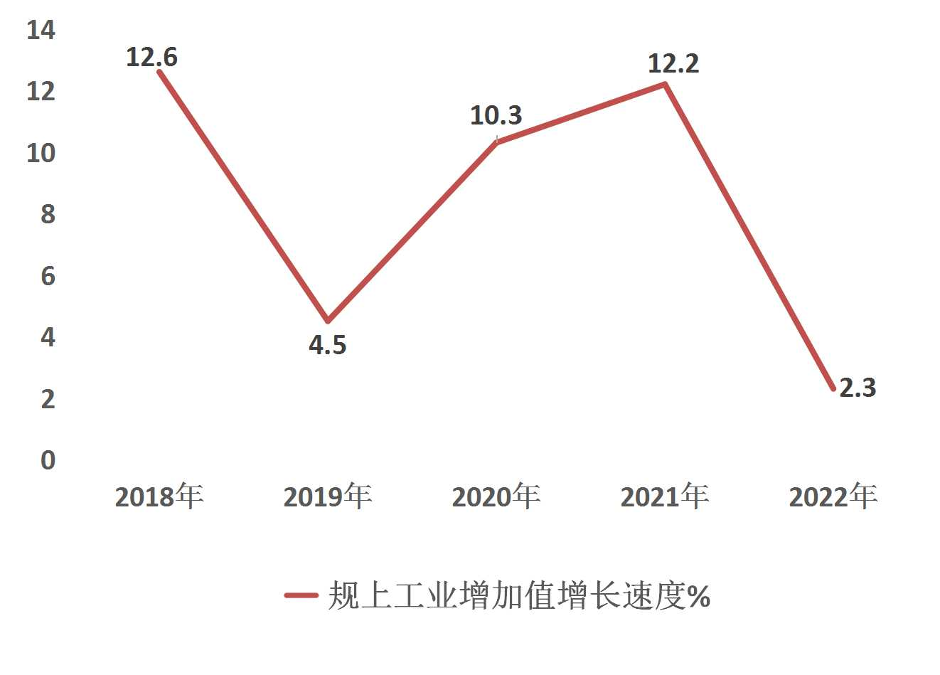
年末师市有国家级经济开发区1个，兵团级园区1个。全年规模以上工业企业实现利润99.70亿元，比上年减少盈利17.92亿元。
全年实现资质建筑业产值21.95亿元，比上年下降36.6%。建筑业增加值16.67亿元，下降28.2%。师市具有资质等级的总承包和专业承包建筑企业38家，实现利润0.3亿元，下降27.3%。各类建筑施工单位签订合同额45.56亿元，下降16.7%。全年房屋施工面积35.23万平方米，下降60.6%。
四、固定资产投资
全年全社会固定资产投资（不含农户）比上年增长10.8%。分产业看，第一产业投资比上年下降9.3%；第二产业投资增长16.4%；第三产业投资增长4.6%。

图3 2018—2022年全社会固定资产投资（不含农户）增长速度
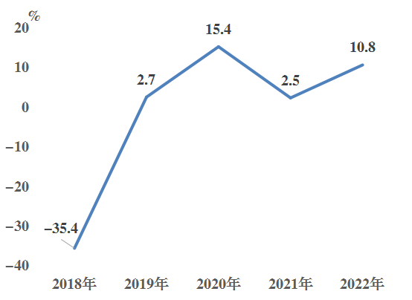
全年房地产开发投资比上年下降41.6%。商品房销售面积5.87万平方米，下降76.6%。其中，住宅5.07万平方米，下降79.4%。商品房销售额2.52亿元，下降71.8%。商品房待售面积71.18万平方米，增长79.8%。
表3 2022年分产业全社会固定资产投资（不含农户）增长速度
指标 | 比上年增减（%）
全社会固定资产投资 | 10.8
＃房地产开发投资 | -41.6
按经济类型分
＃国有及国有控股 | 110.6
民间投资 | -24.4
按产业分
＃第一产业 | -9.3
第二产业 | 16.4
第三产业 | 4.6
全年工业投资比上年增长16.4%。其中，制造业投资下降50.5%；电力、燃气及水的生产和供应业投资增长411.4%。
表4 2022年分行业全社会固定资产投资（不含农户）增长速度
指标 | 比上年增减（%）
总计 | 10.8
农、林、牧、渔业 | -9.3
采矿业 | 5.5
制造业 | -50.5
＃农副食品加工业 | -8.2
食品制造业 | -52.8
石油加工、炼焦及核燃料加工业 | 615.3
化学原料及化学制品制造业 | -55
非金属矿物制品业 | -78.5
黑色金属冶炼和压延加工业 | 434.2
有色金属冶炼及压延加工业 | 336
电力、热力、燃气及水的生产和供应业 | 411.4
建筑业
批发和零售业 | 102.9
交通运输、仓储和邮政业 | -0.3
住宿和餐饮业 | 393.6
房地产业 | -43.7
水利、环境和公共设施管理业 | 45.9
居民服务、修理和其他服务业
教育 | -22.9
卫生和社会工作 | 28.1
文化、体育和娱乐业
公共管理、社会保障和社会组织 | 167.6

固定资产投资资金来源总额126.66亿元，其中本年到位资金123.18亿元。本年资金来源中，国家预算内资金18.29亿元，国内贷款1.03亿元，自筹资金88.39亿元。
招商引资项目共225个，当年形成实物量107.1亿元，增长7%。当年新建项目129个，计划总投资155.7亿元，增长14%。
山西省对口支援师市项目共27个，总投资1.93亿元。当年援疆项目全部开工，已完工8个，实际完成投资1.8亿元。
五、国内贸易
全年批发和零售业商品销售总额397.7亿元，比上年增长3.4%。全年社会消费品零售总额96.2亿元，比上年下降6.1%。

图4 2018—2022年社会消费品零售总额及其增长速度
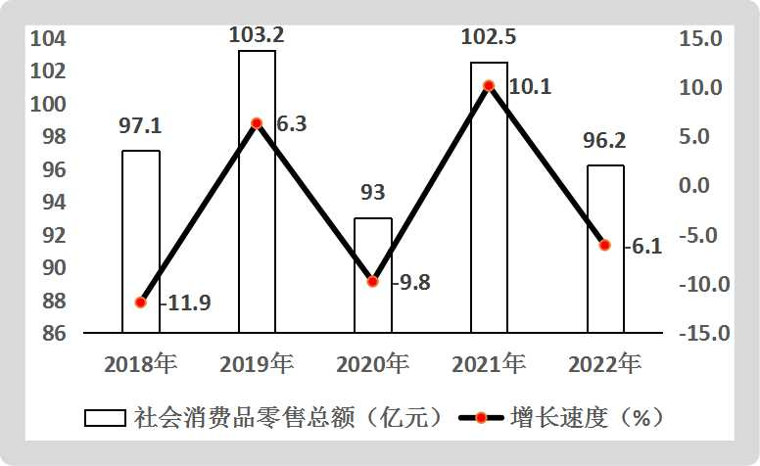
六、对外经济
全年货物进出口总额48385.84万美元（含出口供货），比上年增长4.8%。其中，货物出口47519.8万美元，增长3%；货物进口866.04万美元，增长78.97倍。
七、交通运输和旅游
2022年末师市公路总里程4858公里。其中一级166公里、二级495公里、三级570公里、四级2088公里、等外1539公里。新建改扩建公路8公里。
师市公交运营市区及通团连班线总计26条，营运车辆84辆，运营线路总长940.9公里，其中城市公交58辆，团场26辆。有出租车辆592辆，其中市区出租车328辆，团场区域出租车264辆。
年末师市拥有旅游企业20家。国家等级景区（点）7个（5A级1个，4A级3个），省级旅游度假区1个，星级农家乐2个，旅游星级饭店6家，旅行社5家，旅游集团公司2家。全年旅游直接就业人员0.3万人，间接就业人员1.4万人。全年接待游客285.24万人次，同比下降21.8%，旅游综合收入14.1亿元，同比下降19.7%。
八、财政、金融
全年上缴各类税费47.8亿元。2022年师市上解7.57亿元。
实现全口径财政收入63.41亿元，增长39%。其中，地方财政收入38.74亿元，增长49.7%。实现一般公共财政预算收入30.12亿元，增长33.7%，其中，各项税收收入26.72亿元，增长42.2%；非税收入3.40亿元，下降9.1%。实现政府性基金预算收入3.19亿元，下降1.6%。
上级补助收入58.8亿元，下降17.7%。
山西援疆资金收入1.93亿元，增长0.5%。
全师各项存款金额348.14亿元，增长19.6%。各项贷款余额202.40亿元，增长6.3%。
九、教育、科学技术和文化
年末有各类学校77所，在校学生48919人，增长1.5%，教职工4905人，增长0.7%，其中，专职教师3968人，增长0.6%。毕业生12797人，增长0.1%。普通中小学在校生33194 人，招生8185人，毕业生7936，教职工3372人，其中专任教师3075人。小学适龄儿童入学率100 %，初中适龄人口入学100 %。幼儿园40所，在校生8624人，教职工1162人，其中专任教师631人。

表5 2022年各类学校基本情况
单位：所、人
指标 | 学校数 | 在校  生数 |  | 教职  工数 |  | 毕业生数
 |  |  | #新招生 |  | #专任教师
合计 | 77 | 48919 | 13257 | 4905 | 3968 | 12797
普通高等学校 | 2 | 5650 | 1882 | 259 | 195 | 1492
中等职业学校 | 1 | 1451 | 394 | 112 | 67 | 328
普通中学 | 20 | 16302 | 5559 | 1873 | 1676 | 5283
小学 | 14 | 16892 | 2626 | 1499 | 1399 | 2653
幼儿园 | 40 | 8624 | 2796 | 1162 | 631 | 3041

年末有科学研究与技术开发机构1个，有兵团工程技术研究中心4家， 高新技术企业18家，科技型中小企业12家，兵团创新型企业30家，兵团科技中介服务机构1家，兵团众创空间4家（其中，国家级众创空间 2家），兵团科技型中小企业孵化器2家（其中，国家级科技型中小企业孵化器1家）。
全年有2项科技成果获得兵团科技进步奖三等奖。全年承担各级各类科技项目96项，获得各类科技经费总额1872万元，其中承担实施兵团以上科技计划项目17项，到位科技经费1172万元；师本级科技计划项目79项，到位科技经费700万元。项目年经费投入强度每项19.5万元以上。
全年师市获得授权专利量271件，其中发明专利授权量8件。
年末有广播电视播出机构15座，其中师电视台和广播电台各1座，农牧团场广播电视站13座。广播电视综合覆盖率均达到100%。实施数字电影放映工程，有14个流动电影放映队，全年放映电影2880场次。
年末有文化馆1座，影剧院2座，博物馆1座，图书馆1座，建成团场、企业文化中心14个，覆盖率100%；建设连队综合文化活动室210个，实现中心连队全覆盖。师市有文化广场1个。全年组织举办文艺演出、大型展览、文化交流等大型文化活动70余场次，惠及人数达35.6万人次以上。
十、卫生和社会服务
年末有各类卫生机构202个（含营利性卫生机构），各类卫生技术人员3963人。其中，执业和执业（助理）医师1280人，注册护士2076人。每千人执业（助理）医师3.6人，每千人注册护士5.8人，每千人有医院床位6.2张。传染病报告发病率(甲乙类传染病)117.117/10万，婴儿死亡率4.01‰，孕产妇死亡率0。
师市最低生活保障累计发放31776人次，下达兵团低保资金预算2515万元，发放低保、补助资金 2829万元。发放医疗救助资金361.23万元，1.23万人次得到医疗救助。
全年国家抚恤、补助各类优抚对象299人，接收自主就业退役士兵100人，复员干部1人，兵团移交安置任务1人。
年末有各类收养性单位13个，床位数1996张，在院收养人数1024人。
十一、人民生活与社会保障
根据住户收支与生活状况调查，全年师市城镇常住居民人均可支配收入46452元，比上年增长2.2%；连队常住居民人均可支配收入27377元，增长3.4%。
年末参加职工基本养老保险人数20.65万人、居民社会养老保险参保人数1.43万人。参加基本医疗保险28.13万人，其中职工基本医疗保险17.09万人，居民基本医疗保险11.04万人。参加失业保险7.19万人、工伤保险8.2万人。
全年受理劳动保障监察投诉案件256件，结案256件，结案率100%；处理劳动争议案件310件，其中调解处理226件，立案处理 84件，结案率100%。
十二、资源、环境与安全生产
师市拥有土地面积7477平方公里。全年批准建设用地0.36万亩，供应土地0.39万亩，土地出让合同价2.11亿元。
全年垦区水资源径流量11.29亿立方米，其中地表水资源5.49亿立方米，地下水资源5.8亿立方米。淡水面积7.2千公顷。年末21座水库总容量2.47亿立方米。全年总用水量中农业灌溉用水10.31亿立方米，工业、生活及城市绿化用水0.98亿立方米。
全年垦区平均气温 7.8 ℃，比上年高0.2 ℃。
表6 2022年垦区气候情况
地区 | 平均气温（℃） | 降水量（毫米） | 无霜天数（天) | 日照时间（小时）
芳草湖 | 8.2 | 131.7 | 168 | 2134.5
新湖 | 8.1 | 130.8 | 167 | 2376.2
奇台 | 7.1 | 196.6 | 171 | 2376.2
五家渠 | 7.7 | 120.8 | 208 | 2468.6

全年规模以上工业企业综合能源消费量1045.16万吨标准煤，比上年增长0.1%。原煤消费量1111.92万吨，增长5.6%；焦炭40.90万吨，下降6.7%；天然气11035.98万立方米，增长3.3%；汽油99.72吨，下降4.9%；柴油2248.37吨，下降22.1%；电力277.6亿千瓦小时，下降1.3%。
据国家生态环境部初步核定的2022年环境统计数据，2022年全师工业企业主要污染物化学需氧量排放量435.01吨，比上年下降13%；氨氮排放量4.30吨，比上年下降19.3%；二氧化硫排放量9840.92吨，比上年下降13.1%；氮氧化物排放量7024.56吨，比上年下降17.3%。
全年共发生交通事故3229起，下降24.2%，死亡6人，增长20%，经济损失128.77万元，增长0.7%。
发生火灾0起。
全年师市工矿商贸企业共发生职工生产安全死亡事故0起，生产安全事故死亡人数0人。煤矿百万吨死亡人数为0人。

注释：
〔1〕本公报中数据均为初步统计数或评估数，最终数据以《2023第六师五家渠市统计年鉴》为准。
〔2〕生产总值、各产业增加值和人均生产总值绝对数按现价计算，增长速度按2020年可比价格计算。

资料来源：
本公报中国有控股农工建交商企业实现利润、全年上缴各类税费数据来自财政局；养老保险、医疗保险、失业保险、工伤保险、劳动保障监察数据来自人力资源和社会保障局；农作物精量播种面积、测土配方施肥面积、农业机械化水平、良种推广、龙头企业、“两品一标”、农业示范区数据来自农业农村局；水资源、有效灌溉面积、节水面积来自水利局；经济技术开发区数据来自开发区管委会；公路通达里程数据来自交通运输局；驻师银行机构对六师金融存贷款数据来自人民银行五家渠支行；货物进出口、招商引资数据来自商务局；广播、电视、文化活动旅游方面数据来自文化体育广电和旅游局；学校、在校生、教职工、毕业生、入学率数据来自教育局；科学研究机构、科技经费、科技项目来自科技局；专利数据来自市场监督管理局；卫生机构、卫生技术人员、医院床位、传染发病率、孕产妇死亡率数据来自卫健委；收养单位、低保补助数据来自民政局；医疗救助数据来自医疗保障局；优抚数据来自退役军人事务管理局；建设用地、供应地、土地出让数据来自自然资源和规划局；工矿商贸企业死亡人数、安全生产数据来自应急管理局；污染物排放数据来自生态环境局。

